Helsinki 2018
Vuoden 2018 näyttely järjestettiin Helsingissä Pörssitalossa 30.10.2018 klo 13 - 16. Näyttelyssä ovat nähtävissä ja palkittiin Suomalaisten juustojen laatukilpailuun osallistuneet juustot. Laatukilpailun sarjavoittajat palkittiin kunniakirjalla ja stipendillä. Lisäksi näyttelyvieraista koottujen arviointiryhmien arviointitulosten perusteella palkittiin yleisön suosikki juusto, Valio Oy Lapinlahden tehtaan valmistama Valio Alppi Kreivi®.
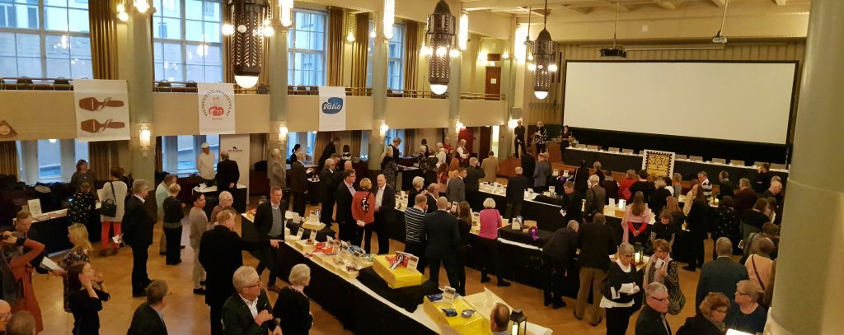
Pörssitalo 2018
Juustokilpailun tulokset 2018
Näyttelyssä olleet kypsytetyt juusto lahjoitettiin hyväntekeväisyyteen Heikki Hurstin kautta.
[caption id="attachment_1070" align="alignright" width="650"]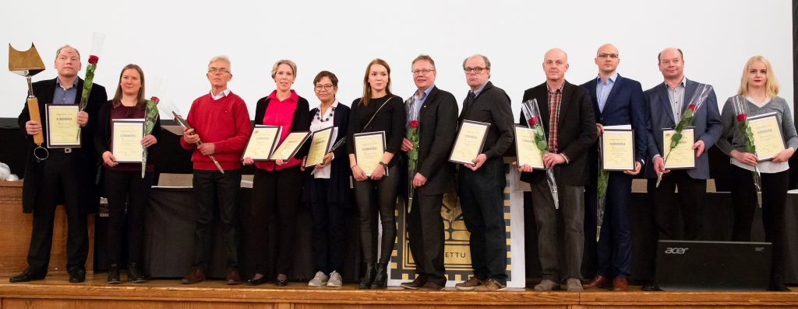 Laatukilpaikun 2018 palkitut[/caption]
Näyttelytapahtuman ohjelma:
Näyttelyn avaus, tuotantojohtaja Juha Penttilä, Valio Oy
Juustojen arvioinnista, kilpailuarvioinnit päätuomari Leena Lilleberg, Evira
Juustojen arviointi tuotannossa juustomestari Juhani Ylikauma, Valio
”Yleisön suosikin valinta” arvioinnit
Juustojen käyttö ruoanvalmistuksessa, keittiömestari Ari Ruoho, ravintola Nokka
Juustomestarin työstä, Vuoden juustomestari Peter Dörig, Herkkujuustola Oy
Vuoden Juustoteko
Laatukilpailun voittajien ja yleisön suosikin lisäksi tapahtumassa palkittiin Vuoden juustoteko, Eduskunnassa järjestetyn Juustopäivän järjestäjinä palkittiin Sakari Juurus, Heikki Kykkänen ja Anja Pölönen. Juustopäivässä suomalaiset juustonvalmistajat pääsivät esittelemään tuotteitaan kansanedustajille ja kertomaan näkemyksistään Maa- ja metsätalousvaliokunnassa.
Hanke lähti liikkeelle Juustoseura ry:n aloitteesta - tehdä yhdessä Suomi 100 teeman alla jotain, jolla nostetaan juustoa esille ja tuodaan näkyväksi juuston merkitystä, hyviä ominaisuuksia ja mikä uhkaa kotimaista juustonvalmistusta tänä päivänä. Loppu tulemaksi "jalostui" Juustopäivä eduskunnassa. Tapahtuman järjestelyistä ja sisällöstä vastuun kantoi SJY. Maa- ja metsätalousvaliokunnassa, esittelyn ja tapahtuman taustasta kertoi Juustoseuran sihteeri Sakari Juurus ja juustonvalmistajien yhteisen puheenvuoron piti SJY:n puheenjohtaja Anja Pölönen.

